
사회경제적인 자구 능력을 갖추도록
이끄는 프로그램을 통하여
여성과 여자아이들의
삶을 향상한다.

미주 국제 소롭티미스트

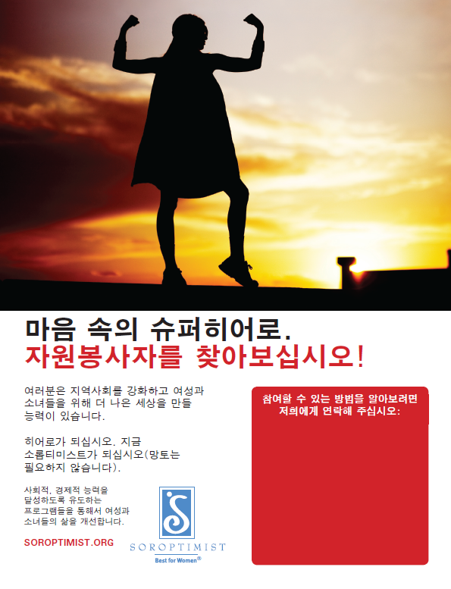
밀레니얼 세대: 세대적 인상

출생연도: 1982-2000
2017년 기준의 나이: 17-35
전반적 성격: 희망적

이 세대는 SIA의 미래입니다! 이 밀레니얼 세대는 또한, Y 세대로 알려지는 세대로서 전 세계에서 가장 큰 인구수를 차지하며, 2025년에는 전 세계 노동 인력의 75%를 차지할 것입니다. 그들은 또한, 자기중심적이며, 집중력이 결핍하고, 미성숙하며, 상호 간의 의사소통 능력이 부족하다고 잘못 일컬어지는 세대이기도 합니다. 그들은 사실, 목표 지향적이며, 여러 가지 일을 동시에 하는 능력이 있으며, 베이비 붐 세대처럼 팀으로 일하기를 좋아하는 세대입니다. 젊은 밀레니얼 세대가 여러분의 클럽으로 가져오는 귀중한 가치를 과소평가하지 마십시오!

그들의 전 세대인 X세대와는 달리, 밀레니얼 세대는 세계를 매우 긍정적인 시각으로 보고 있습니다. 그들은 개인적 행복과 자신이 원했던 지난 경험에 가치를 두고 있으므로, 밀레니얼 세대는 자신이 어떤 영향력을 끼칠 수 있고 그러한 능력이 자신에게 있다고 믿습니다. 그들은 자신이 선택한 일의 대상을 자신이 지원함으로써 어떤 변화를 이루기 원합니다.

X세대와는 달리, 그들은 수동적인 상품 구매자처럼 되는 것을 싫어합니다. 그들은 어떤 물품을 구매하기 전에 활발하게 가격 조사를 하고 소비자의 상품 사용 의견을 읽습니다. 그들은 광고가 약속하는 말보다는 그러한 가격 조사나 결과, 또는, 사용자 상품 사용 후기를 더욱 믿습니다. 그들은 온라인으로나 오프라인으로도 개인적인 정보의 “나눔”에 주저하지 않습니다. 밀레니얼 세대는 또한, 그들이 좋아하고 좋아하지 않는 것을 자유스럽고 제한 없이 서로 알려줍니다. 소셜 미디어와 텔레비전의 실화 중심 쇼 프로그램에 익숙한 그들 밀레니얼 세대에서 이러한 현상은 정상적인 것입니다. 이러한 나눔의 개념은 물건이나 어떤 용도의 대상을 고를 때, 밀레니얼 세대를 크게 움직이게 합니다. Zipcars(차량 나눔) 그리고 AirBnB(휴가지 숙박시설 나눔) 등이 그 예입니다.

밀레니얼 세대는 무엇인가 기대는 많이 하지만, 참을성은 모자랍니다. 그들은 첨단 기술 제품을 통하여 즉시 만족하게 하는 상황에서 성장하였습니다. 그들은 인터넷과 같이 성장한 첫 세대입니다. 그들은 그런 인터넷이 존재하지 않았던 때가 언제인지 모릅니다. 그들은 한마디로, 항상 어디엔가 연결된 상태입니다. 첨단 기술로 일한다는 것이 그들의 제2 성격으로 되었고, 따라서 그들에게 세계적인 관점을 갖도록 하였습니다. 이들 세대에게는, “공동체”라는 말은 꼭, 어떤 하나의 지역 사회를 국한하는 의미가 아니며 그것은 어디에서나 쉽게 접속할 수 있는 전 세계적인 네트워크를 의미합니다.

이들의 이전 세대는 독립적으로 자유롭게 성장하였습니다. 예를 들자면, 아침에 자전거 타고 나가서 온종일 놀고 저녁 먹을 때나 집에 올 정도로 자신을 감독하는 사람이 없는 분위기에서 성장한 세대입니다. 그러나 밀레니얼 세대는 두터운 방패막이 안에서, 사회 구조적인 보호를 받으며, 모든 행동을 배움과 성취에 목적을 둔 일정에 따라 하는 생활로 성장하였습니다.

그들의 부모(대개는 베이비 붐 세대나 나이 많은 X세대)는 그들 자녀에게 모든 것을 집중하여 개인적 자유 시간도 포기할 정도로 그들의 자녀를 보호하는 데 전력하였습니다. (예: 자전거 헬멧, 유아용 자동차 시트, 학교 식당에 땅콩버터 없는지를 확인하는 일 등) 그들 부모의 이러한 태도는 가족 간에 강력한 유대를 형성하도록 하였습니다. 밀레니얼 세대는 그들 부모의 의견과 권하는 말에 큰 가치를 두고 존중하므로 그들 부모의 조언을 적극적으로 구하고 있습니다.

그들의 어린 시절에, 밀레니얼 세대는 마치 성인처럼 취급받았습니다. 즉, 집안 집안일에도 자신의 의견을 부모나 손위 형제자매와 같은 무게로서 자기 의견을 말하도록 하였으므로 심지어 음식이나 컴퓨터, 또는 휴가 일정 등을 정하는 데에도 가족 전체 의견에 자신의 의견이 상당한 비중으로 영향을 주었습니다. 이러한 성장 배경은 그들에게 이해력을 부족하게 하였고 일방적으로 지시하는 서열 형태의 권위 구조를 싫어하게 하였습니다. 다른 한 면으로는, 그들 부모의 지나친 관여와 보호로 말미암아 실패라는 것이 그들에게는 몹시 두려운 경우로 되었습니다. 따라서. 밀레니얼 세대는 독립적인 분야나 문제 해결이 필요한 부문에서는 어려움을 겪을 수 있습니다.

밀레니얼 세대는 자기주장이 강하고 자신감의 정도가 높습니다. 그렇게 된 배경은 그들의 성장 과정에서 언제나 칭찬을 받았으며, 무엇을 성취해서가 아니라 단지 어떤 일에 관여만 하였다는 것으로 인정을 받았기 때문입니다. 예를 들어, 그들은 열정적으로 어떤 일에 바로 뛰어들어서 그 일의 결과가 곧바로 나오도록 직선적으로 일하지만, 그들에게는 추진하는 일의 분명한 방향을 잡아주고 진행하는 일이 올바른 순서와 궤도에 있다는 것을 정기적으로 확인해주어야 합니다. 이들 그룹에는 새로운 기능(개인적으로나 직업적으로)을 습득하도록 하며 12-24개월마다 새로운 역활/책임을 맡도록 하는 것이 좋습니다. 그러한 맥락에서, 이들 세대는 지도부에서 하는 역활을 몹시 원하지만, 그 역활 기간이 연장될 수 있다거나 특정 기간이 없는 의무적 활동은 기피할 수도 있습니다. 그들은 필요에 따라 특별한 순서로 개인적인 면에서 지도자적인 입장에서 진행하는 프로젝트에 탁월한 역량을 발휘합니다. 또한, 융통성과 클럽 동료 간의 우정도 밀레니얼 세대에게는 중요한 사안입니다.

밀레니얼 세대의 성격

가치관
- 자기표현이 자제력보다 더욱 중요.
- 자신을 알리고 자신의 인지도를 정하는 것이 중요.
- 생활 방식과 하는 일의 균형을 모색, 생활 방식에 더욱 비중.
- 존경이라는 것은 주어지는 것이 아니라 스스로 얻어야 하는 것. 즉, 나이, 권위, 직책 등으로 당연히 받는 것이 아님.

특성
- 재빠르게 적응하고 탄력성이 있음.
- 변화와 도전을 열망함.
- 끊임없는 창의력이 있음
- 어떤 개념이나 하는 일, 또는, 상품 사용 등에 집착하고 변하지 않음.
- 다양한 배경을 지닌 다른 사람들을 쉽게 받아들이고 개방적임.
- 세계적인 시각이 있음.

근로 태도
- 거시적 관점에서 자신이 무엇을 어떻게 해야 할지를 알기 원함.
- 모든 것이 서로 어떻게 맞는 것인지를 먼저 이해해야 함.
- 자신이 하는 일을 자기표현으로 간주하고 자신을 정의하는 것으로는 여기지 않음.
- 여러 가지 일을 동시에 하는 능력이 탁월함. 한 번에 한 가지 이상의 일을 하기 원함.
- 일하는 시간의 융통성과 복장 기준을 원함.

참고 자료:
Generation Y. (n.d). http://www.valueoptions.com/spotlight_YIW/gen_y.htm에서 발췌
Ivey, L. (2015년 2월 4일). How to manage multi-generational nonprofit staff and volunteers [Webinar] In Nonprofit Webinar Series. http://www.nonprofitwebadvisor.com/schedule/detail/How-to-Manage-Multi-Generational-Nonprofit-Staff-Volunteers에서 발췌
Sladek, S. (2014년) Knowing Y: Engage the Next Generation Now. Washington, DC. ASAE: The Center for Association Leadership.

